**Documents Ressources**

**Exosquelette à 2 actionneurs**

**EXO–V**



|  |  |  |
| --- | --- | --- |
|  |  |  |

Table des matières

Fiche 1 Présentation Générale 2

Fiche 2 Mise en service de l’I3D 3

Pilotage Imprimante 3

Contrôle température extrusion 3

Pilotage moteur 3

Fiche 3 Acquisition par l’ordinateur 4

Fiche 4 Ingénierie Système 5

Diagramme partiel des exigences 5

Fiche 5 Description structurelle et technologique 6

Carte eMotronic 6

Moteurs pas à pas 7

Codeur magnétique « Gamma » 7

Tête d’impression instrumentée 7

Transmetteurs 7

# Présentation Générale

# Acquisition par l’ordinateur

# Ingénierie Système

## Diagramme partiel des exigences

## Diagramme de définition des blocs

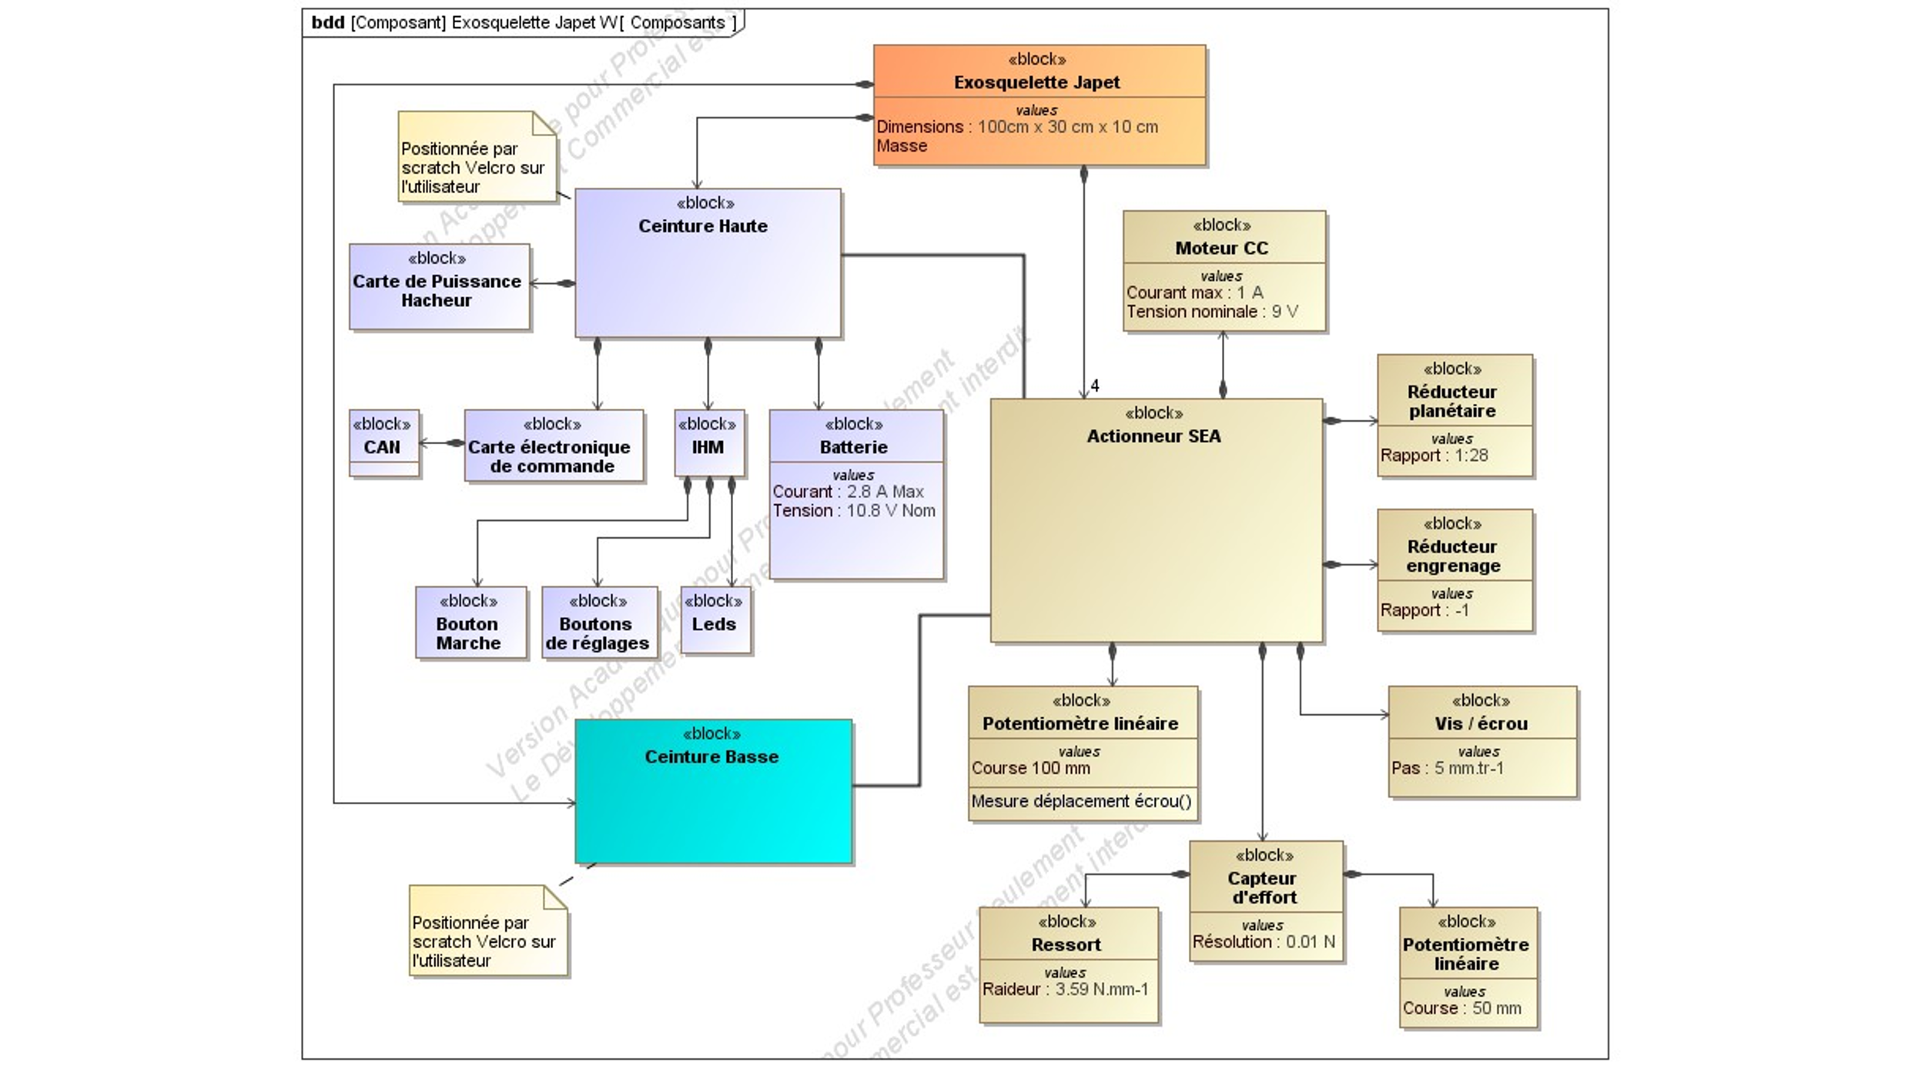

## Diagramme de blocs internes

# Description structurelle et technologique